中国孕妇、乳母膳食指南（2022）》核心信息
发布时间：2022-08-03 点击次数：74296
备孕和孕期妇女膳食指南
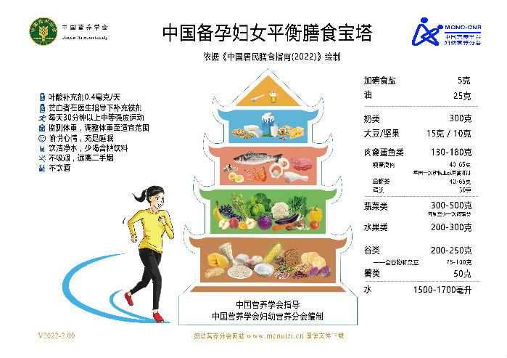
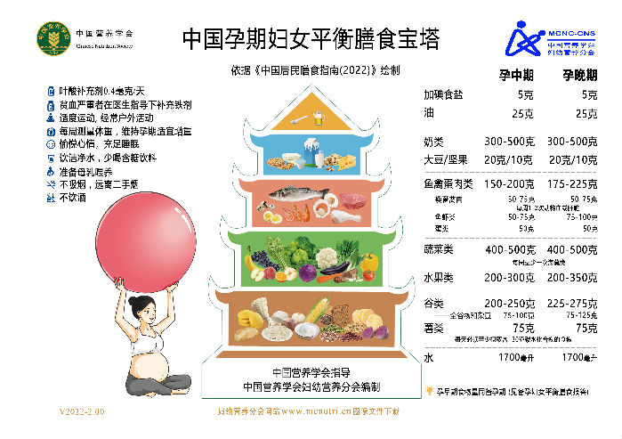
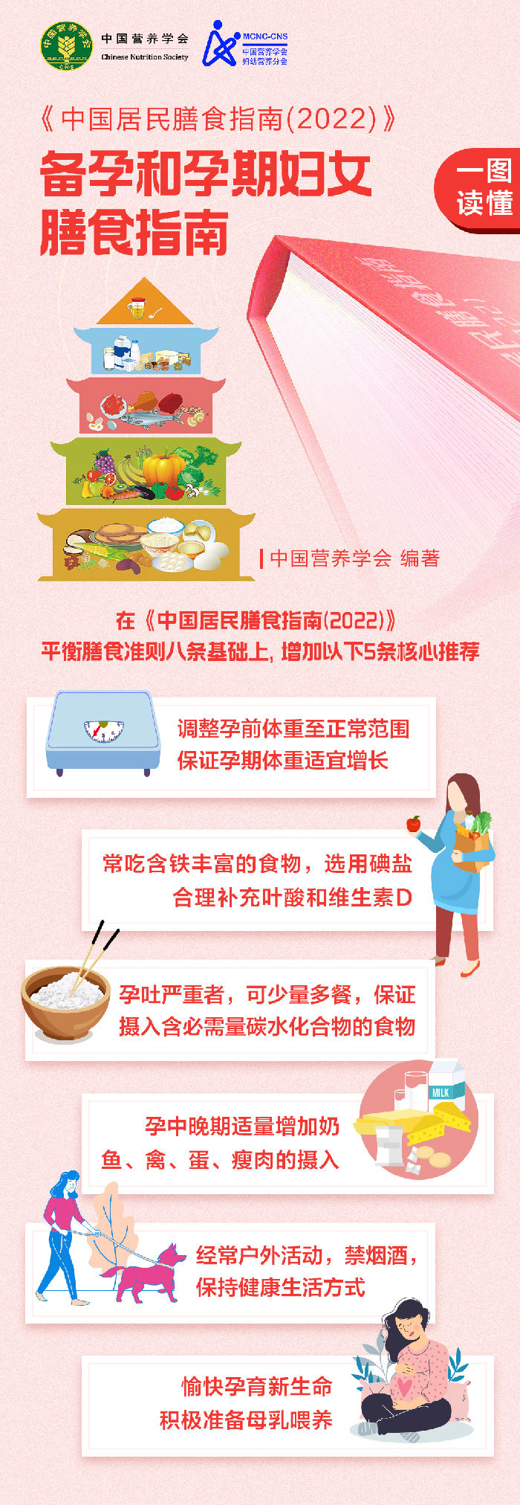

哺乳期妇女膳食指南
